深圳市占用城市绿地和砍伐、迁移城市树木申请表
申请人基本情况 | 申请单位（盖公章）或个人（签名） | 深圳市龙岗区建筑工务署
申请人基本情况 | 申请单位（个人）地址 | 深圳市龙岗区龙城街道中心城清林中路教育大楼北座1、4、5、6楼 |  |  |  |  |  |  | 邮政编码 | 518100
申请人基本情况 | 统一社会信用代码 | 12440307455756779E
申请人基本情况 | 法定代表人 | 张颖辉 | 固定电话 | 0755-89551012 |  | 手机 |  |  | 13923736480
申请人基本情况 | 经办人 | 丁 成 | 固定电话 | 0755-89551012 |  | 手机 |  |  | 18207555560
申请内容 | 申请标题 | 深圳市占用城市绿地和砍伐、迁移城市树木申请
申请内容 | 申请地点 | 深圳市龙岗区龙岗高级中学东北侧黄阁路北通道东西侧
申请内容 | 申请理由 | 1.工程建设方面：11株乔木位于工程施工范围内，对本项目道路拓宽工程施工造成影响，需对乔木进行迁移，以便正常施工。  2.交通疏解方面：本项目道路工程建设完成后有助于完善片区支路系统，加强片区内外交通联系，形成道路微循环，同时提高该地区的交通服务水平，对于区域交通疏解起到重要作用。  3.民生服务方面：本项目道路工程武深高速入口处于与黄阁路交接，项目完成后将极大程度方便广大群众的交通出行，有利于改善武深高速入口交通出行环境，对改善道路的服务水平，减短周边居民出行的距离，节省出行时间、经济成本。
申请内容 | 申请期限 | 年 个月（从2022年4月1日起至2022年8月1日止）
申请内容 | 申请占用绿地面积（平方） | 125 |  |  | 申请迁移树木（株） |  |  | 7 | 其它 | 伐除4株
申请占用位置平面简图 | 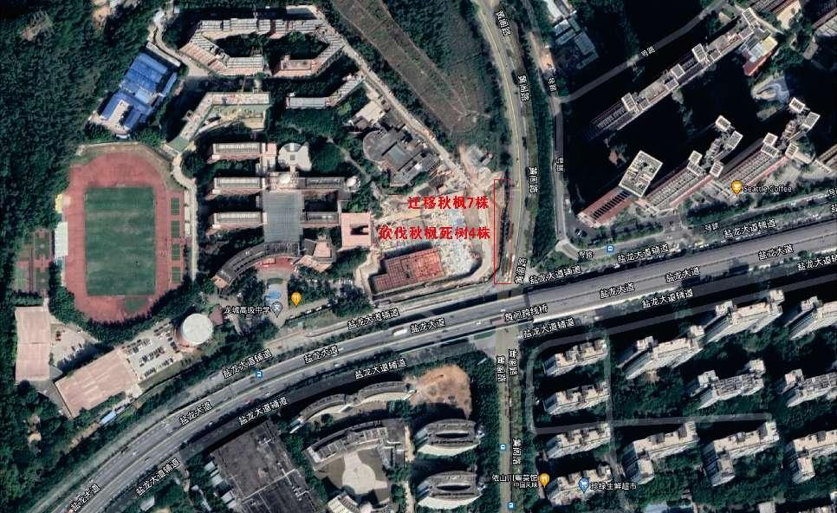
承诺 | 申请人知晓申请该项许可应当具备的条件以及提交虚假材料应当承担的法律责任，本表填报的内容及提交的所有材料的原件或复印件及其内容是真实的。如有任何虚假，受理机关可终止审理；如因虚假材料引致法律责任，概由申请人承担，与受理机关无关。
承诺 | 申请人：（签名/盖章） 2022 年 4月 14日
受理编号 |  |  |  |  |  |  | 受理时间

